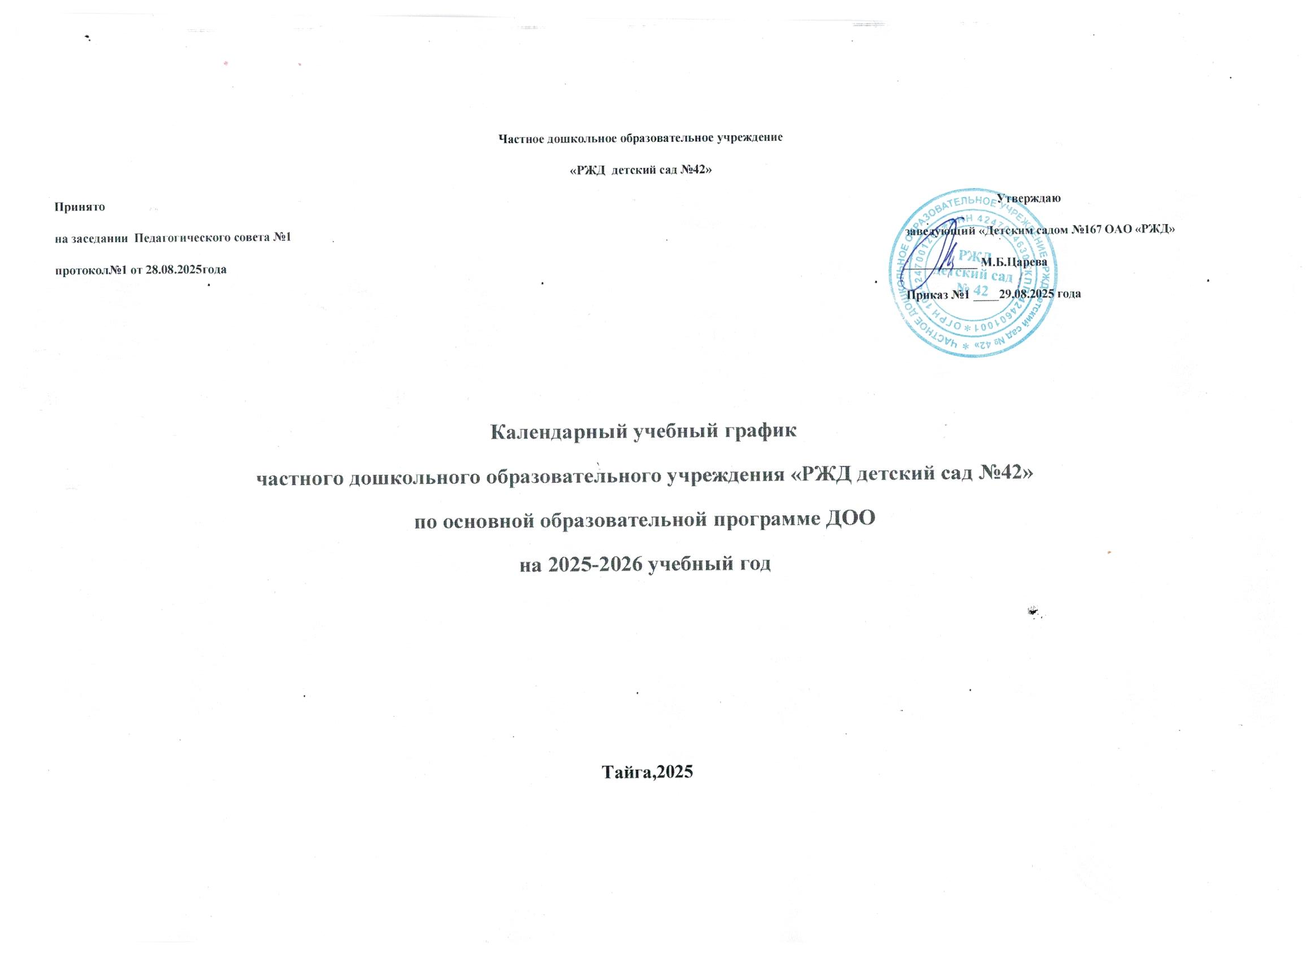

Календарный учебный график на 2025-2026учебный год
Содержание
Содержание | Группа раннего возраста  (от1,6-2 лет) | Первая младшая группа  ( от 2-3 лет) | Вторая младшая группа  (3-4 лет) | Средняя группа  (4-5 лет) | Старшая группа  (5-6 лет) | Подготовительная группа  (6-7 лет)
Количество групп | 1 | 1 | 2 | 1 | 1 | 1
Адаптационный период | 1.06.2025-31.10.2025 | - | - | - | - | -
Начало учебного года | 1.09.2025 | 1.09.2025 | 1.09.2025 | 1.09.2025 | 1.09.2025 | 1.09.2025
Окончание учебного года | 29.05.2026 | 29.05.2026 | 29.05.2026 | 29.05.2026 | 29.05.2026 | 29.05.2026
Период каникул | 31.12.25-11.01.26 | 31.12.25-11.01.26 | 31.12.25-11.01.26 | 31.12.25-11.01.26 | 31.12.25-11.01.26 | 31.12.25-11.01.26
Продолжительность учебного года | 36 недель | 36 недель | 36 недель | 36 недель | 36 недель | 36 недель
1 полугодие | 18 недель | 18 недель | 18 недель | 18 недель | 18 недель | 18 недель
2 полугодие | 18 недель | 18 недель | 18 недель | 18 недель | 18 недель | 18 недель
Продолжительность учебной недели | 5 дней | 5 дней | 5 дней | 5 дней | 5 дней | 5 дней
Количество занятий | 10 | 10 | 11 | 11 | 13 | 14
Длительность занятий | 10 | 10 | 15 | 20 | 25 | 30
Максимальный перерыв между занятиями | 10 | 10 | 10 | 10 | 10 | 10
Продолжительность дневной суммарной образовательной | 20 | 20 | 30 | 40 | 50-75 | 90
Летний период | 1.06.25-31.08.26 | 1.06.25-31.08.26 | 1.06.25-31.08.26 | 1.06.25-31.08.26 | 1.06.25-31.08.26 | 1.06.25-31.08.26

Требования и показатели режима дня и организации образовательного процесса

Показатель | Возраст | Норматив
Требования к организации образовательного процесса
Начало занятий не ранее | все возрасты | 8.00
Окончание занятий, не позднее | все возрасты | 17.00
Продолжительность занятия для детей дошкольного возраста, не более | от 1,5 до 3 лет  от 3 до 4 лет  от 4 до 5 лет  от 5 до 6 лет  от 6 до 7 лет | 10 минут  15 минут  20 минут  25 минут  30 минут
Продолжительность дневной суммарной образовательной  нагрузки для детей дошкольного возраста, не более | от 1,5 до 3 лет  от 3 до 4 лет  от 4 до 5 лет  от 5 до 6 лет  от 6 до 7 лет | 20 минут  30 минут  40 минут  50 минут или 75 минут  при организации 1 занятия после дневного сна  90 минут
Продолжительность перерывов между занятиями, не менее | все возрасты | 10 минут
Перерыв во время занятий для гимнастики, не менее | все возрасты | 2-х минут

Режим работы ДОУ: 5-дневная рабочая неделя, с 7.30до 18.00 ( у 4 групп) и с 7.00-19.00( у 3 групп). Суббота, воскресенье и праздничные дни учреждение не работает. Праздничные дни со 2 по 4 ноября (воскресенье, понедельник, вторник). с 1 по 11 января (Новогодние каникулы и Рождество), с 21 по 23 февраля (День защитника Отечества), с 7 по 9 марта (Международный женский день), с 1 по 3 мая и с 9 по 11 мая (Праздник Весны и Труда и День Победы), с 12 по 14 июня (День России) и 4 ноября (День народного единства). В предпраздничные дни 30 апреля, 8 мая, 11 июня и 3 ноября рабочий день будет сокращен на один час.

